安徽师范大学


《c语言课程设计报告》
学院： 物理与电子信息学院
年级专业： 09级电子信息工程2班
学号：
姓名：
同组人员：
指导老师：
完成日期： 2010年6月21日

目 录

一、所选课题
二、设计要求
三、程序具体分工
四、课题分析与设计
五、程序介绍
六、源程序代码
七、程序调试
八、流程图
九、实验总结
十、参考文献

一、所选课题
小学生数学测试
二、设计要求
  - 可选择题型（加，减，乘，除）；
  - 两个数随机产生，若选择加减运算，则产生两位数，且被减数大于减数，若选择乘法运算，则产生一位数，若选择除法运算则被除数能被整除，且除数不能为零。
  - 每次在输入答案后应判断对错，并给出是否继续测试的提示，若答案错误，应给出正确答案；
  - 最后给出评分。
三、程序具体分工
乘除部分由我完成，界面和加减测试部分由徐磊完成。
四、课题分析与设计
本程序是非数值计算型算法设计，我们设计出了小学生数学测试软件的基本功能，并设计了简单的界面。本程序主要考察针对小学生该怎样设计程序：例如小学生只进行两位数之间的加减法，只进行一位数与两位数之间的乘法，除法只能是整除等。课题要求我们设计个可以进行加、减、乘法的程序，但我们设计的这个小学生数学测试软件也不仅实现了加、减、乘法的测试，还实现了除法的测试。
五、程序介绍
程序应包括<stdio.h>和<stdlib.h>两个头文件，其中存放库函数，而产生随机数的函数则存放在头文件中。另外程序有五个函数，分别为void menu(); /*主菜单函数*/ void add() ;/*加法函数*/ void sub();/*减法函数*/ void mul();/*乘法函数*/ void div1();/*除法函数*/,还有产生随机数函数在程序中直接调用。然后根据要求编写程序，乘法、除法的要求和做题后的判断、提示等。
六、源程序代码
#include<stdio.h>
#include<stdlib.h>

void menu();
void add();
void sub();
void mul();
void div1();

void main()
{
int a;
while(1)
{
menu();
printf("Please choose the option:");
scanf("%d",&a);
switch(a)
{
case 1:
add();
break;
case 2:
sub();
break;
case 3:
mul();
break;
case 4:
div1();
break;
case 5:
exit(0);
break;
default:
break;
}
}
}
void menu()
{
printf("**************************************************\n");
printf("*@@@@@@ Xiao Xue Shu Xue Ce Shi Ruan Jian @@@@@@@*\n");
printf("**************************************************\n");
printf("*----------Please select your operation----------*\n");
printf("*------ 1. + jia fa ce shi ------*\n");
printf("*------ 2. - jian fa ce shi ------*\n");
printf("*------ 3. * chen fa ce shi ------*\n");
printf("*------ 4. / chu fa ce shi ------*\n");
printf("*------ 5. exit the system----------*\n");
printf("**************************************************\n");
}

void add()
{
int a,b,c,d,re=0,sum=0;
system("cls");
while(1)
{
a=rand()%100;
b=rand()%100;
printf("%d+%d=",a,b);
scanf("%d",&c);
if(c==(a+b))
{
re++;
sum++;
printf("^_^Very good! You are right! Will you go on?\nThe quantity of question is%d\nThe right is %d\n1. Go on 2. Exit\n",re,sum);
}
else
{
re++;
printf("Sorry!You are wrong! The right answer is %d.Will you go on?\nThe quantity of question is %d\nThe right is %d\n1. Go on 2. Exit\n",a+b,re,sum);
}
scanf("%d",&d);
if(d==2)
break;
else
system("cls");
}
system("cls");
}
void sub()
{
int a,b,c,d,re=0,sum=0;
system("cls");
while(1)
{
a=rand()%100;
b=rand()%100;
while((a-b)<0)
{
a=rand()%100;
b=rand()%100;
}
printf("%d-%d=",a,b);
scanf("%d",&c);
if(c==(a-b))
{
re++;
sum++;
printf("^_^Very good! You are right! Will you go on?\nThe quantity of question is%d\nThe right is %d\n 1. Go on 2. Exit\n",re,sum);
}
else
{
re++;
printf("Sorry!You are wrong! The right answer is %d.Will you go on?\nThe quantity of question is %d\nThe right is %d\n 1. Go on 2. Exit\n",a-b,re,sum);
}
scanf("%d",&d);
if(d==2)
break;
else
system("cls");
}
system("cls");
}
void mul()
{
int a,b,c,d,re=0,sum=0;
system("cls");
while(1)
{
a=rand()%20;
b=rand()%20;
printf("%d*%d=",a,b);
scanf("%d",&c);
if(c==(a*b))
{
re++;
sum++;
printf("^_^ Very good! You are right! Will you go on?\nThe quantity of question is%d\nThe right is %d\n1.Go on 2.Exit\n" ,re,sum);
}
else
{
re++;
printf("Soory! You are wrong! The right answer is %d.Will you go on?\n The quantity of question is %d\nThe right is %d\n1.Go on 2.Exit\n ",a*b,re,sum);
}
scanf("%d",&d);
if(d==2)
break;
else
system("cls");
}
system("cls");
}
void div1()
{
int a,b,c,d,sum=0,re=0;
system("cls");
while(1)
{
a=rand()%100;
b=rand()%100;
if(b==0)
b=rand()%100;
while((a%b)!=0)
{
a=rand()%100;
b=rand()%100;
if(b==0)
b=rand()%100;
}
printf("%d/%d=",a,b);
scanf("%d",&c);
if(c==(a/b))
{
sum++;
re++;
printf("^_^ Very good! You are right! Will you go on?\nThe quantity of question is%d\nThe right is %d\n1.Go on 2.Exit\n" ,re,sum);
}
else
{
re++;
printf("Soory! You are wrong! The right answer is %d.Will you go on?\n The quantity of question is %d\nThe right is %d\n1.Go on 2.Exit\n" ,a/b,re,sum);
}
scanf("%d",&d);
if(d==2)
break;
else
system("cls");
}
system("cls");
}
七、程序调试
1、菜单函数执行结果：
进入程序后进入程序主菜单，运行结果如下：
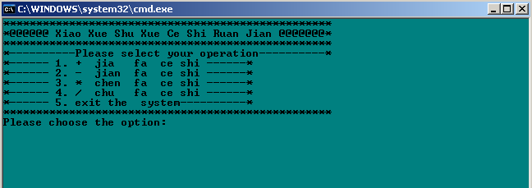
2、输入“1”进入“jia fa ce shi”(加法测试),运行结果如下：
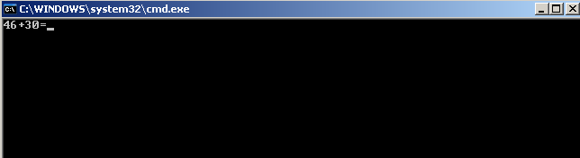
3、(1)输入正确结果，运行结果如下：
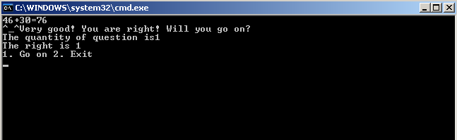
(2)输入错误答案，运行结果如下：
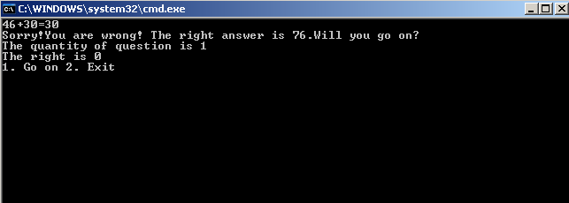
4、输入“2”，退出加法测试，回到主界面，运行结果如下：
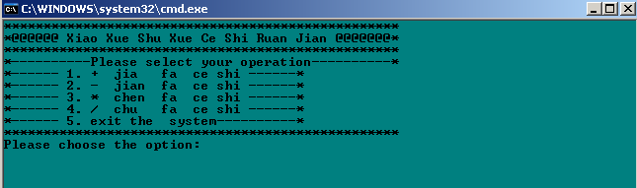
5、减法测试同加法测试
6、输入“3”，进入“chen fa ce shi”（乘法测试),运行结果如下：
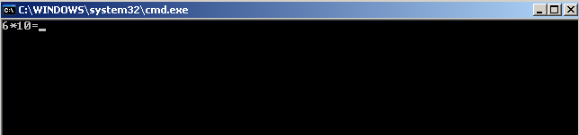
7、(1)输入正确结果，运行结果如下：
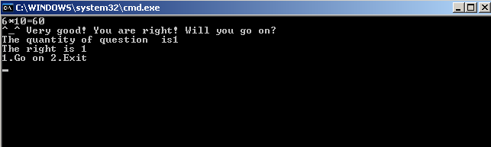
(2)输入错误答案，运行结果如下：
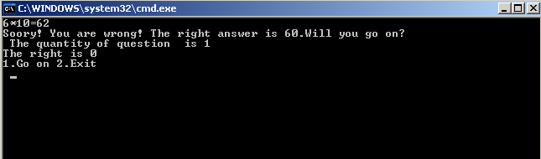
8、输入“2”，返回主界面
9、除法测试同乘法测试
10、输入“5”，运行结果如下：
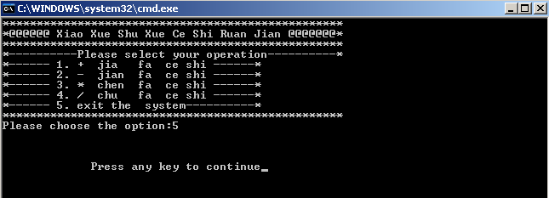
八、流程图
程序开始
菜单页面，用户选择1，2，3，4，5五个应用项目

1 2 3 4 5
加法测试
减法测试
乘法测试
除法测试
退出选项

给出答案
程序结束
判断答案是否正确
正确数加1，是否继续答题
给出正确答案，是否继续答题

九、实验总结
通过对小学生数学测试软件程序的编辑制作，我加深了对C语言的学习理解。C语言是一种计算机程序设计语言。它既具有高级语言的特点，又具有汇编语言的特点。它可以作为系统设计语言，编写工作系统应用程序，也可以作为应用程序设计语言，编写不依赖计算机硬件的应用程序。因此，它的应用范围广泛。在以后的学习生活中我要不断的加深掌握C语言这门技术。
这次课程设计课总的来说让我受益匪浅。在软件的设计过程中遇到了很多的困难，但我最后还是坚持了下来，毫不畏惧困难，在同学和老师的帮助与讲解下我总算是顺利的完成了软件的设计。虽然在调试程序遇到了很多的困难，当软件调试成功时那种喜悦的感觉没有什么东西可以代替的。在程序的编写过程中我发现我自己有很多的知识漏洞和缺陷，需要进一步努力学习来完善自己。
十、参考文献
1）谭浩强，C程序设计教程，清华大学出版社，2007年
2）谭浩强编著，《C程序设计》，清华大学出版社，1991年

物理与电子信息学院课程设计评定意见

指导教师评语 | 主要内容包括：设计报告内容的完整性和完成情况、报告格式的规范性、通过课程设计取得的收获等。

